Vitamin B12

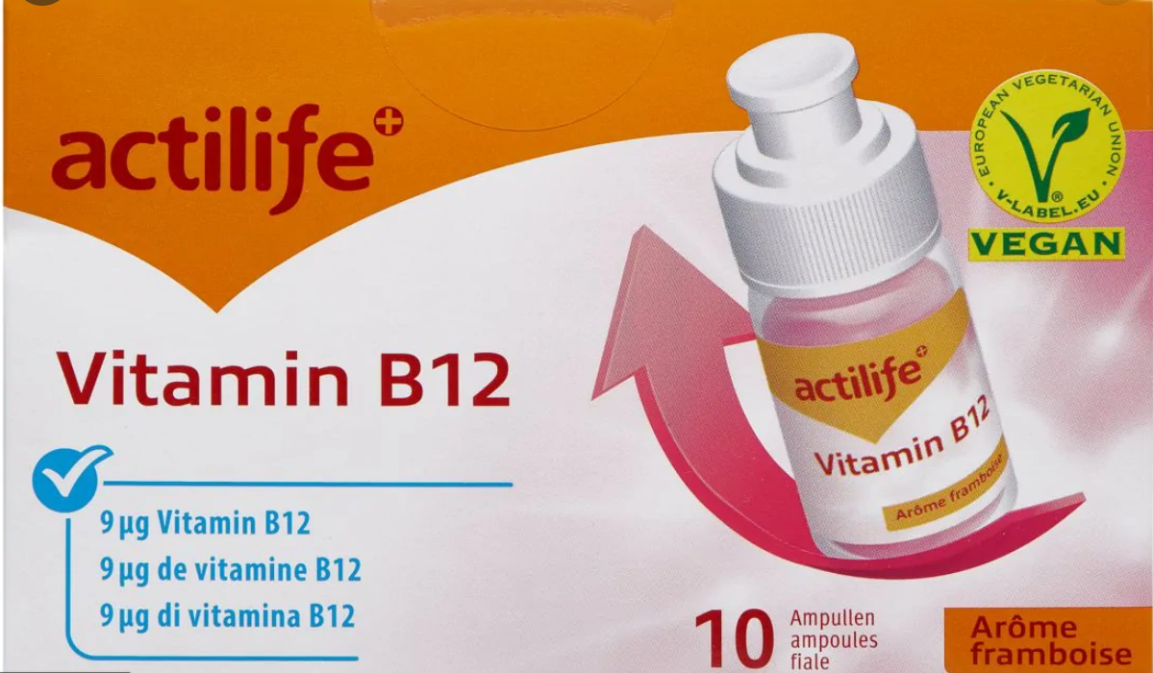

Das Molekül der Woche, Vitamin B12, enthält ein Kobaltatom, eine Seltenheit in Naturprodukten.

Vitamin B12 hat eine lange Geschichte. Einige Höhepunkte:

1849–1947: Nachdem die Anämie identifiziert worden war, wurde festgestellt, dass sie gut auf Leberextrakte ansprach, die dann zur Behandlung verwendet wurden.

1948: Mary Shaw Shorb von der University of Maryland (College Park), Karl A. Folkers von Merck (damals in Rahway, NJ) und Kollegen isolierten Vitamin B12 aus verschiedenen Quellen, darunter auch aus der Leber.

1956: Die Kristallographin Dorothy Crowfoot Hodgkin von der Universität Oxford (UK) bestimmte die Struktur von Vitamin B12.

1973: Robert B. Woodward an der Harvard University (Cambridge, MA), Albert Eschenmoser an der Eidgenössischen Technischen Hochschule in Zürich (ETH Zürich) und fast 100 Mitarbeiter schlossen die Totalsynthese des Vitamins ab.

Hodgkin erhielt 1964 den Nobelpreis für Chemie für ihre Strukturstudien über Vitamin B12 und andere komplexe Moleküle. Woodward und Eschenmoser waren für ihre Leistungen in der Naturstoffsynthese mit früheren Nobelpreisen ausgezeichnet worden.

Vitamin B12 kommt in jeder Zelle des Körpers vor und hat mehrere Funktionen, darunter die eines Kofaktors bei der DNA-Synthese. Tierische Nahrungsmittel (Fleisch, Milch und Eier) sind die Hauptquellen; Vegetarier, insbesondere Veganer, müssen Vitamin B12 aus Pflanzen oder Bakterien in ihre Ernährung aufnehmen.